鼎讯 智能电缆故障测距仪 DLC-1

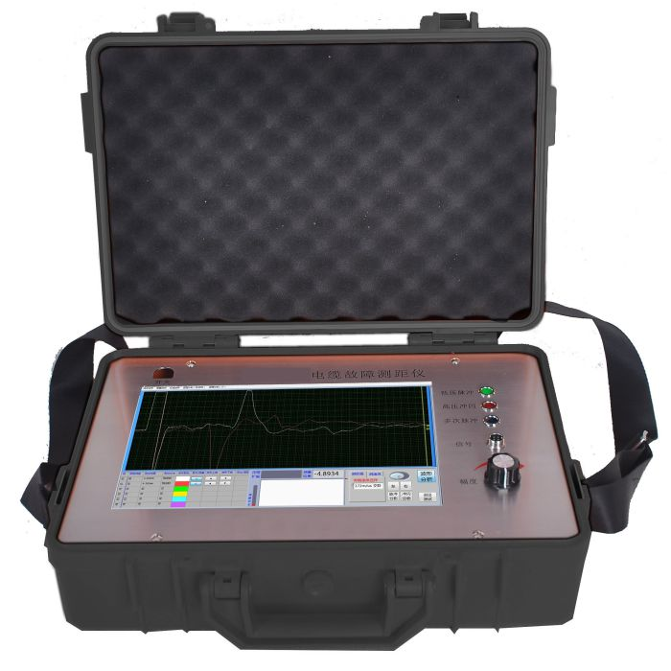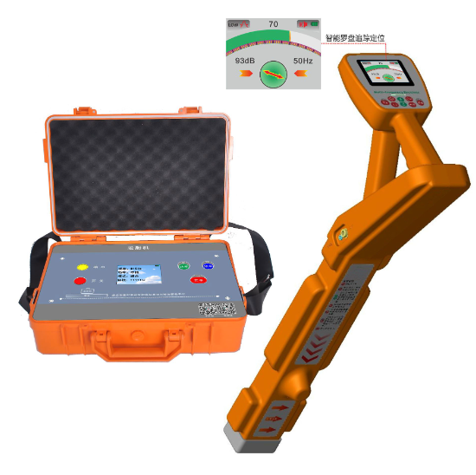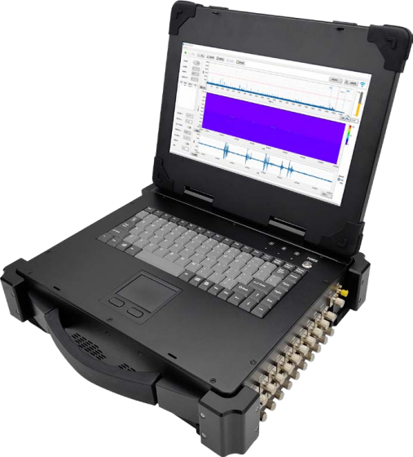
名称：智能电缆故障测距仪
型号：DLC-1
品牌：鼎讯
公司：成都鼎讯信通科技有限公司
官网:www.dingxunacnn.com

一、产品概述
电缆故障预定位：测试电缆全长，电缆故障距离，电缆故障性质判断，电缆传输速度测量电缆故障预定位方法（确定电缆故障区域范围）
故障预定位有低压脉冲法、高压冲闪法及多次脉冲法（选配）。低压脉冲法可以测试电缆全长，也可以测试金属性短路或者断线故障的故障长度；高压冲闪法可以测试高阻故障的故障长度。
- 产品特点
*便携式主机，win8系统，电容触摸屏，极好的使用体验。
*配有集成化电缆故障测试软件，具有强大的数据处理能力和友好的人机交互界面。
*软件采用全中文菜单，操作简单，实现自动采样，波形可进行同屏对比和叠加对比，可自动计算电缆全长及故障长度。
*一键测距——无需分析波形，只需点击自动测距按钮，直接得到电缆全长和故障距离。
*具有安全的采样高压保护措施，保证系统稳定可靠。
*具有USB计算机通讯接口，可方便用户将数据及图形保存在计算机内，也可将波形直接存储于仪器内，随调随用。
- 设备参数
*显示方式：大屏幕电容触摸屏
*操作方式：win8操作系统。
*故障预定位测试方法：低压脉冲法；高压冲闪取样法; 多次脉冲法（选配）
*软件支持6波形同屏叠加对比，容易发现隐含故障点
*一键测距——无需分析波形，只需点击自动测距按钮，直接得到电缆全长和故障距离
*可测试各种35KV以下不同电压等级、不同截面、不同介质及各种材质的电力电缆的各类故障，包括：开路、短路、低阻、高阻泄漏、高阻闪络性故障
*可测试铁路通信控制电缆、电力电缆的各类故障
*可测量长度已知的任何电缆中电波传播的速度
*可测量电缆故障故障性质
*采样频率：6.25MHz、12.5MHz、25MHz、50MHz、100MHz（自适应脉宽）
*测试最长电缆：100km
*测试最短电缆(盲区)：无盲区
*测试误差：相对误差±1%
- 一般参数
*供电方式：220V或内置锂电池
*待机时间：连续使用6小时左右
*工作环境温度：-20℃～+40℃，相对湿度：RH≤85%（25℃）
*外形尺寸：393mm X 261mm X 122mm
*重量：<5Kg
五、产品配置
主机、便携包、电源适配器、合格证、保修卡、检测报告（产品发货为准）

六、核心应用行业
部队、电力、石油、石化、航空、运营商、铁路、高速、能源……

七、售后服务
*全国联保 / 7×24 小时响应 / 主机质保1 年（配件部件质保半年）​
*报修渠道：杨工 18108048914

